**Imagens – Colocando e Organizando**

**Tag <img>:** embute uma imagem no documento HTML.

**Principais atributos:**

* **src**(obrigatório): url da imagem;
* **alt**(opcional): texto que aparecerá quando a imagem não puder ser carregada; também serve como descrição breve da imagem para leitores de tela.

****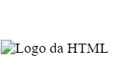**Ex.:**

* **Width:** largura da imagem;
* **Height:** altura da imagem;

**Nota:** caso queira modificar esses atributos, é recomendável usar CSS!

* **Title:** o texto que aparecerá quando o mouse for colocado em cima da imagem.

**Nota:** Não é recomendável por ter problema de compatibilidade: usuários de teclado terão problema de compatibilidade; leitores de tela são imprevisíveis.

Ex.:

**Tag <figure>:** é usado para linkar a uma imagem, a sua descrição.

* Dentro de <figure>, coloque:
  + A tag <img> : a imagem em si;
  + **<figcaption>** : a descrição da imagem da tag <img>

Ex.:

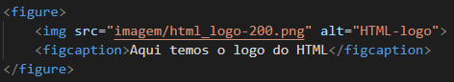

**Nota:** a tag <figure> não serve apenas para imagens, pode ser usado em ilustrações, diagramas, fragmento de códigos, citações, poemas etc.

Exs.:

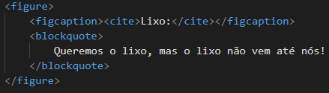Uma citação

**A tag <link>:** é usada para ligar recursos(mais pra CSS e ícones) ao documento HTML.

**Adicionando Ícone Customizado à Pagina**

Pode ser feito de duas formas:

* Salvando no mesmo diretório que index um ícone em formato .ico (.gif ou .png serve);
* Criando uma tag <link> em <head>:

Ex.:

***<link href=’favicon.ico’ rel=’icon’ sizes=’14x14’ type=’image/x-icon’>***

*Onde:*

Href (obrigatório) => a url do ícone;

Rel (obrigatório)=> qual a relação do: CSS(stylsheets), ícone(icon);

Type => data type do ícone.

**Imagens Dinâmicas**

Quando o site for visto em telas menores, problemas de exibição surgirão pois, inicialmente, a imagem foi configurada para monitores maiores como desktop e tablets. Existem dois problemas que devem ser resolvidos:

**Problema da Direção de Arte:** quando a imagem não se adapta às diferentes telas ou seja, as suas dimensões se mantêm independente da tela do dispositivo.

Por exemplo: em desktops, queremos uma imagem em modo paisagem, mas em dispositivos mobile, queremos a imagem em forma de retrato.

**Problema da Troca de Resolução:** quando queremos mostrar a mesma imagem, mas em resoluções diferentes, dependendo do dispositivo.

**Resolvendo o Problema da Troca de Resolução**

**Atributo srcset:** é uma string que define conjunto de imagens e seus tamanhos para que o navegador possar escolher entre uma delas. Essa string é estruturada da seguinte forma, respectivamente:

* Url da imagem;
* Um espaço;
* A largura da imagem em pixels com ‘w’ de ‘width’.

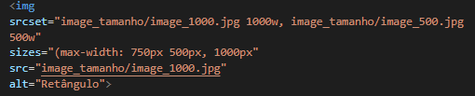Segue um exemplo abaixo:

Perceba que o conjunto diz para o navegador que ele pode usar as seguintes imagens: ***image_500.jpg*** ou ***image_1000.jpg*** *e têm, respectivamente, as larguras 500w(pixel) e 1000w(1000pixel).*

**Atributo sizes:** é uma stringdefine um conjunto de condições de mídia(largura da tela) e qual tamanho de imagem o navegador deveria escolher quando determinada condição for atendida. Essa string é estrutura da seguinte forma:

* Uma condição de mídia, ou seja, quando a tela estiver em determinado estado, por exemplo, tiver 600px;
* Espaço;
* A largura da imagem que o navegador deverá usar caso a condição de mídia seja verdadeira e outro caso a condição seja falsa.

Nota: o mais próximo para menos

Um exemplo abaixo:



Caso o viewport(área de navegação) seja **até 750px**(menor ou igual), o navegador vai **escolher uma imagem dentre as possíveis** (configurada pelo atributo srcset) mais próxima da largura da **condição verdadeira (500px) e alargar para 500px**; caso seja falsa, vai escolher uma imagem mais próxima da **condição falsa (1000px) e alargar para 1000px.**

**Resolvendo o Problema de Direção de Arte**

Dentro de Picture, colocamos:

* **<Source>** com os atributos:
  + **Media =>** define a condição de midia (deve ser usado apenas em Picture);
  + **Srcset =>** para cada source, quando a condição de midia for atendida, qual a url da imagem que será usada.
* **<Img>** com atributo src da imagem padrão e outros atributos opcionais se quiser.

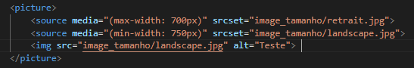**Exemplo abaixo:**

**Quando a resolução for igual ou menor que 700px, a imagem a ser exibida será a ‘retrait.jpg’;**

**Caso a resolução for 750px ou mais, a imagem a ser exibida será a ‘landscape.jpg’**

**Tag <img> define a imagem padrão a ser carregada**

**É possível alterar a resolução sem alterar o tamanho**

Em casos em que a imagem se mantém da mesma largura, mas é visualizada em telas com resoluções diferentes:

* Usa-se o srcset sem sizes;
* Com valores com ‘x’